2018-2019学年度第一学期月调研试卷
九 年 级 化 学
（总分100分 时间100分钟）
说明：
1．本试卷共8页，包含选择题（第1题～第20题，共20题）、非选择题（第21题～第24题，共4题）两部分。考试结束后，请将本试卷带走，答题卡交回。
2．答题前，考生务必将本人的姓名和准考证号填写在答题卡相应的位置上，同时务必在试卷的相应位置上将本人的姓名、准考证号填写好。
3．所有的试题都必须在专用的“答题卡”上作答，选择题用2B铅笔作答、非选择题在指定位置用0.5毫米黑色墨水签字笔作答。在试卷或草稿纸上答题无效。
选择题
单项选择题（本题包括15小题，每小题2分，共30分。每小题只有一个选项符合题意。）
1.下列变化属于物理变化的是
A. 氯化氢气体与氨气混合产生大量白烟 B. 蜡烛熄灭瞬间产生白烟
C. 红磷燃烧产生白烟 D. 镁条燃烧产生白烟
2.下列属于纯净物的是
A. 空气 B. 碳酸饮料 C. 大理石 D. 氮气
3.下列关于氧气的说法正确的是
A. 氧气约占空气体积分数的78% B. 氧气有可燃性
C. 氧气可做食物的防腐剂 D. 大气中氧气主要来自于植物的光合作用
4.下列对实验现象的描述或实验操作正确的是
A. 红磷在空气中燃烧，产生大量白色烟雾
B. 煤油燃烧会产生大量黑烟
C. 硫在空气中燃烧发出明亮蓝紫色火焰，生成无色无味气体
D. 用高锰酸钾制取氧气后，应先熄灭酒精灯再从水中取出导气管
5.水是生命之源，下列有关水的说法正确的是
A. 长期饮用蒸馏水有益健康
B. 为了加快过滤速率，可用玻璃棒搅拌浊液
C. 生活中通过煮沸的方法可以降低水的硬度
D. 将长江水过滤可以除去水中所有的杂质
6.图示实验操作中，正确的是
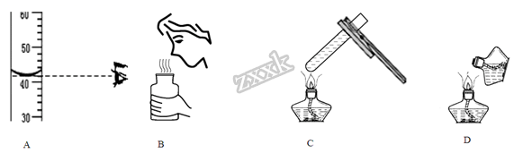
A. A B. B C. C D. D
7. 下列关于物质性质的比较，其中不正确的是
A. 沸点：液氮﹥液氧 B. 水蒸气含量：呼出气体>吸入空气
C. 密度：氧气>空气 D. 化学活泼性：氧气>氮气
8.元素符号与名称都正确的是
A. H₂：氢元素 B. HG：汞元素 C. He₂：氦元素 D. Ag：银元素
9. 氨气密度比空气小，极易溶于水，以下收集氨气的方法正确的是
A. 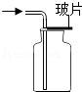 B. 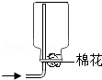 C. 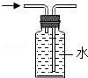 D. 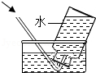

10.化学仪器对应的名称书写正确的
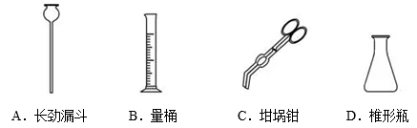
A. A B. B C. C D. D
11.物质的用途与其化学性质相关的是
A. 用铜丝做导线 B. 用金刚石切割玻璃
C. 用石墨制做铅笔芯 D. 用氮气作食品包装袋的填充气
12.下图是“二氧化碳的制取、收集和验满”的主要实验步骤，其中操作错误的是
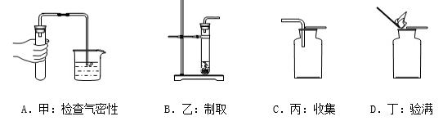
A. A B. B C. C D. D
13.属于化合反应的是
A. 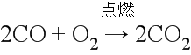 B. 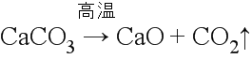
C. 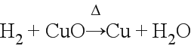 D. 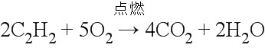
14.下列说法不能鉴别氧气和二氧化碳的是( )
A. 将集气瓶倒扣在水中 B. 将澄清石灰水倒入集气瓶中
C. 观察气体颜色 D. 将带火星的木条伸入集气瓶中
15.下图是测定空气中氧气含量的实验装置，有关分析中正确的是
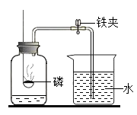
A. 进入集气瓶中的水约占烧杯中水的五分之一
B. 燃烧匙中的药品可以是木炭
C. 燃烧停止后立即打开弹簧夹
D. 氮气不与红磷反应且难溶于水，是设计该实验的依据之一
不定项选择题（本题包括5小题，每小题2分，共10分。每小题有一个或两个选项符合题意。若正确答案只包括一个选项，多选，该小题得0分；若正确答案包括两个选项，只选一个且正确的得1分，选两个且都正确的得2分，但只要选错一个该小题得0分。）
16.下列鉴别方法错误的是
A. 过氧化氢和蒸馏水：加二氧化锰观察是否产生气泡
B. 木炭和二氧化锰：观察颜色
C. 空气和二氧化碳：带火星的木条
D. 酒精和白醋：闻气味
17.取一定量的过氧化氢溶液于试管中，加入少量二氧化锰，充分反应后，下列图象表示的反应过程与事实一致的是
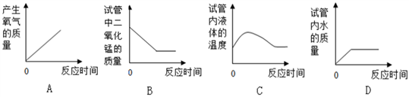
A. A B. B C. C D. D
18.某化学兴趣小组用青霉素的药瓶、注射器和眼药水瓶设计了如图所示的实验装置，用于检验二氧化碳的性质。缓缓推动注射器活塞，滴入稀硫酸后，在眼药水瓶中即可产生二氧化碳气体，下列有关说法错误的是
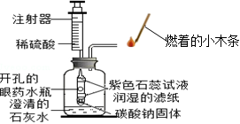
A. 该实验中也可用浓盐酸代替稀硫酸
B. 上下两片滤纸条变红，只能证明CO₂与水反应生成碳酸
C. 该实验能验证二氧化碳通常不能燃烧，也不支持燃烧
D. 该微型实验具有所用药品量少，现象明显，操作简单等优点
19.下列对实验过程中出现的问题的处理方法不正确的是
A. 添加液体时，倒入的液体过多可将多余的液体倒回原试剂瓶
B. 实验中不慎打翻酒精灯，可用湿抹布盖灭
C. 用火柴梗迅速平放蜡烛火焰中，约1S后取出，比较火焰各层温度
D. 用高锰酸钾制取氧气并用排水法收集后出现倒吸现象，可立刻松开试管上的橡皮塞
20.下列CO₂的制备装置中，不能起到“能控制反应发生和停止”效果的是
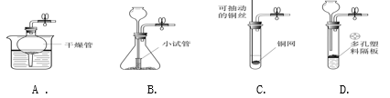
A. A B. B C. C D. D
非选择题
21.“奇妙的二氧化碳”
（1）空气中一般含有约0.03%的二氧化碳，但由于人类活动影响，二氧化碳含量急剧增加，导致______。
（2）二氧化碳在加压和降温的条件下，会冷凝成无色的液体，再在低压下迅速冷凝得到固体，二氧化碳的固体俗称____，该物质升华时可吸收大量热，因而用作___。
（3）近期，英国科学家造出“干水”。“干水”的每个颗粒内部是一颗水滴，外层是二氧化硅（SiO₂）。它吸收二氧化碳的能力比普通水高3倍，下列叙述正确的是____。
A．“干水”是纯净物
B．“干水”就是“干冰”
C．“干水”的应用有利于缓解温室效应
（4）“瓶吞鸡蛋”：小亮在化学晚会上观看了“瓶吞鸡蛋”的魔术（如图1），将注射器内的澄清石灰水推入瓶中，看到鸡蛋被吞进瓶内。该反应的符号表达式是__________________。请你解释鸡蛋被吞进瓶中的原因_______________________。
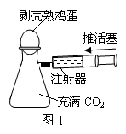
（5）“浮起来的气球”：如图2所示，在大烧杯里有红、蓝两只彩色气球，红色气球充有CO₂，蓝色气球充有空气，两只气球沉在杯底，小亮同学收集了一集气瓶CO₂气体，倾倒入大烧杯中，发现其中的一只气球竟浮起来，用手轻轻将其按下，手一松，气球又会上浮，十分有趣。
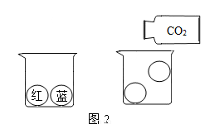
请你判断一下，____会浮起来（填写“红球”或者“蓝球”）。如果继续倾倒CO₂气体，另一只气球__浮起来，（填“会”或者“不会”）。请你说出理由：________________。
（6）某同学将某品牌薄荷糖扔进可口可乐饮料中，结果发现大量泡沫从瓶口涌出，根据这一现象，你想探究的问题是_______________________。
22.（一）小刚要模拟自来水厂的净水过程，其实验过程如下所示。请回答以下问题：
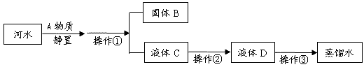
（1）A物质的名称是______（选序号填写）。 ①活性炭 ②明矾
（2）操作①的名称是______， 通过操作①可除去水样中的______（填“可溶性”或“不溶性”）杂质。在操作①中玻璃棒的作用是______，若经过操作①后，所得液体C中仍有浑浊，其原因可能是______（填序号）。
a．漏斗内的滤纸有破损 b．漏斗下端未靠在烧杯内壁 c．漏斗内液面高于滤纸的边缘
（3）操作②主要是除去一些异味和色素，应选用的物质是______，该过程主要是___（填“物理”或“化学”）变化。
（4）小刚取少量液体D于试管中，加入少量肥皂水，振荡，发现有较多浮渣产生，说明液体D是____水，日常生活中常用______方法使其软化后使用。
（5）上海世博园区内用“活性炭+超滤膜+紫外线”组合工艺获得直饮水。其中用紫外线代替氯气对水进行处理，其作用是______。
（二）水是生命之源，万物之基，是人类最宝贵的自然资源。
（6）电解水时，常加入少量氢氧化钠使电解水反应容易进行，而氢氧化钠本身的质量和化学性质不发生变化。为了测定水的组成，兴趣小组采取甲乙两种方案进行如下探究：
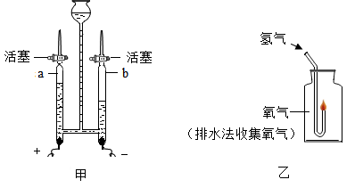
甲方案：电解水时玻璃管内的现象是________________，________________（写2点）；
b管内生成的气体是___；检验a管内产生气体的方法是____________________，该实验说明水是由氢、氧元素组成的理论依据是_______________________________。
乙方案：该方案的实验目的是__________，氢气在氧气中燃烧，反应的符号表达式是
___________________________________。
现象_______________________________；该实验能否达到实验目的，并阐述理由：
__，___________________________。
（7）下图是某空间站能量转化系统局部示意图，其中水电解系统及燃料电池系统中的溶液均采用氢氧化钠溶液，下列有关说法正确的是_______。
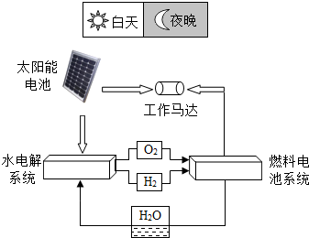
A．该能量转化系统中的水可以循环使用
B．燃料电池系统产生的能量实际上来自于水
C．氢元素在循环过程中，没有发生化学反应
D．水电解系统中氢氧化钠溶液中的水经电解部分消耗后，氢氧化钠溶液浓度变大
23.请你根据所学知识并结合如图所示装置回答有关问题：（F中盛放的是浓硫酸，浓硫酸具有强吸水性，能用来除去某些气体中的水蒸气）
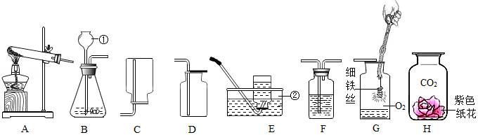
（1）指出标号仪器的名称：①______；②______。
（2）用高锰酸钾制取氧气的符号表达式为_______________________________，应选择的发生装置是______，可以用E装置收集氧气的原因是______，当观察到______现象时，说明氧气已收满，集满氧气的集气瓶应____（填“正”或“倒”）放在桌面上。
（3）实验室制取并收集一定量的二氧化碳，应选择的装置组合是_________________，如果用F装置干燥二氧化碳，气体应该从____导管（填“左”或“右”）进入。
（4）用收集到的氧气和二氧化碳分别完成如图G，H所示实验，G中铁丝燃烧的实验现象是______________________，集气瓶底部盛有少量水的原因是_________________，H中干燥的紫色石蕊纸花没有变红，说明_________________。
（5）化学是一门以实验为基础的学科。
【资料表明】高铁酸钾（K₂FeO₄）固体也能用于制取氧气，原理如下：
方法一：4K₂FeO₄ 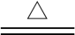2Fe₂O₃+4K₂O+3O₂↑
方法二：4K₂FeO₄+10H₂O 4Fe(OH)₃↓+8KOH+3O₂↑
某同学想用如图所示装置制取氧气，回答下列问题：
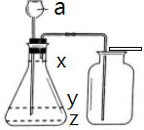
① 该同学选择方法__________（填“一”或“二”）作为实验方案。
② 实验时液面应位于__________（填“x”或“y”或“z”）处。
③ 关于以上方案说法错误的是__________。
a．方案一是分解反应
b．方案二更节能简便
c．方案一、二均可用右图装置进行实验
24.数字化实验设备含：传感器——数据采集器——计算机——应用软件，它可将实验过程中某些因素（酸碱性、浓度、气压等）的变化以数据、图像的形式呈现出来。
【查阅资料】
（1）. 在0℃，标准大气压下，1体积水可以溶解1体积的二氧化碳。
（2）. 酸碱度描述的是水溶液的酸碱性强弱程度，用pH值来表示。pH值越小，酸性越强，pH值越大，碱性越强。
（一）探究二氧化碳与水反应
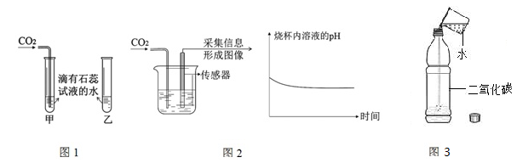
（1）图1中可观察到甲试管里的颜色变化_______________，该反应的符号表达式为______。你认为该同学验证CO₂能与水反应的方法是通过证明_____
（填序号）。 A. 反应物被消耗 B.有新物质生成
其中乙试管的作用是_______________。
（2）由图2坐标图中的曲线可知，烧杯内溶液的酸性逐渐变_____（选填“强”或“弱”）。
（3）某兴趣小组的同学采取图3装置探究CO₂能与水反应。
①甲同学按如图3所示的实验，打开瓶塞，迅速将烧杯中的水倒入瓶中并拧紧瓶塞，振荡，一会后发现软塑料瓶变瘪。得出结论：CO₂能与水反应。请你解释塑料瓶变瘪的原因是：___________。
②乙同学认为甲同学的实验，还不足以证明CO₂能与水反应。乙同学的理由是： __________。
（二）探究蜡烛燃烧的产物
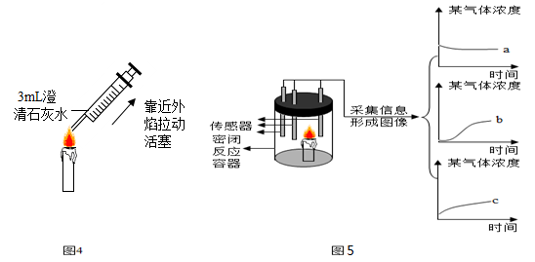
（4）如图4所示，用注射器在蜡烛外焰部位抽气并振荡，可观察到_______________，证明反应生成了二氧化碳。若将干冷的烧杯罩在火焰上方，观察到_______________，证明反应生成了水。
（5）如图5所示，蜡烛在密闭容器内燃烧，同时监测容器内氧气、二氧化碳和水蒸气含量的变化，形成三条曲线如坐标图所示，曲线________ （选填“a”、“b”、“c”）能够说明蜡烛燃烧生成了二氧化碳和水。
（三）比较块状碳酸钙、碳酸钙粉末与稀盐酸反应的速度
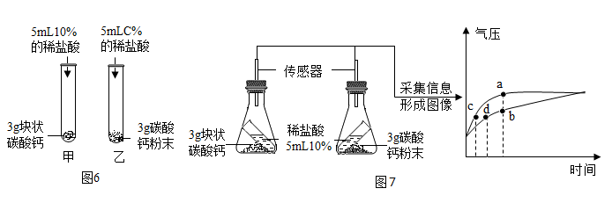
（6）写出碳酸钙与稀盐酸反应的符号表达式：___________________________。
（7）图6中，乙试管里稀盐酸的溶质质量分数C%应为________。较之块状碳酸钙，碳酸钙粉末与稀盐酸的反应更为剧烈，原因是___________________________。
（8）按图7所示进行实验，倾斜锥形瓶使小试管内的稀盐酸流入瓶中与固体接触发生反应，瓶内气压的变化如坐标图所示。对比分析坐标图中的点________ （选填“a”、“b”、“c”、“d”） 可知:两个锥形瓶内达到相同的压强时，碳酸钙粉末与稀盐酸反应所需时间更短。

